PROJEKT: Zaprojektowanie, wykonanie i wdrożenie systemu informatycznego
obsługującego e-Płatności

PodrĘcznik uŻytkownika
moduł kasowy w SAP

Nazwa Projektu POKL: | Wprowadzenie e-usług w resorcie sprawiedliwości
Nazwa Projektu realizacyjnego: | Zaprojektowanie, wykonanie i wdrożenie systemu informatycznego obsługującego e-Płatności
Autor: | 
Status dokumentu: | Przed akceptacją

Historia zmian
Wersja | Data | Opis | Autor | Uwagi
0.1 | 2015-07-09 | Utworzenie dokumentu | AMG.net
0.2 | 2015-07-31 | Modyfikacja dokumentu | AMG.net

Spis treści
1. Wstęp 4
1.1. Cel i przeznaczenie dokumentu 4
1.2. Zastosowane skróty i pojęcia 4
2. Moduł kasowy w SAP – instrukcje 5
2.1. Sprzedaż e-znaków sądowych 5
2.2. Dokumenty 10
2.3. Wydruk dokumentu kasowego 11
2.4. Dziennik kasowy i jego wydrukowanie 13
2.5. Anulowanie sprzedaży e-znaków sądowych 14

Wstęp

Cel i przeznaczenie dokumentu
Celem dokumentu jest przedstawienie instrukcji korzystania z systemu SAP a w szczególności modułu kasowego SAP.

Zastosowane skróty i pojęcia
Nazwa | Objaśnienie
Transakcja | Operacje umożliwiające ewidencję zdarzeń i / lub raportowanie w systemie SAP.
Jednostka Gospodarcza (JG) | Niezależna jednostka organizacyjna.
Raport kasowy | Raport kasowy jest wykorzystywany do zarządzania transakcjami gotówkowymi w przedsiębiorstwie. Umożliwia księgowanie wpływów i wydatków gotówkowych oraz drukowanie pokwitowań.
Kod księgowania | Kod określający rodzaj pozycji (Wn lub Ma) oraz rodzaj konta pozycji dokumentu.
Zdarzenie gospodarcze | Rodzaj operacji kasowej, który definiuje np. pola obowiązkowe lub steruje działaniami wykonywanymi automatycznie w systemie SAP takimi jak komunikacja z platformą ePłatności itp.

Moduł kasowy w SAP – instrukcje

Sprzedaż e-znaków sądowych
Księgowanie sprzedaży e-znaków przebiegać będzie analogicznie do innych księgowań w kasie. Jedynym właściwym typem raportu kasowego dla sprzedaży e-znaków jest kasa dochodów budżetowych (kasa główna i inne).
W celu księgowania sprzedaży e-znaku należy wybrać kasę Dochodów Budżetowych, zakładkę Przychody gotówkowe a następnie wybrać zdarzenie Sprzedaż e-znaków.
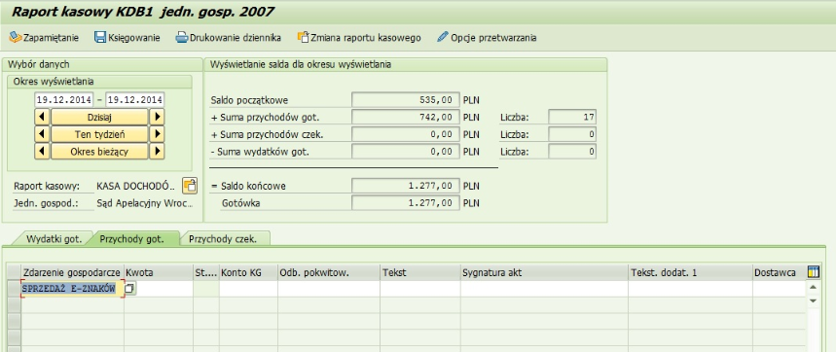
Następnie należy podać kwotę, będącą wartością, na którą łącznie opiewać będą sprzedawane dla danego odbiorcy znaki.
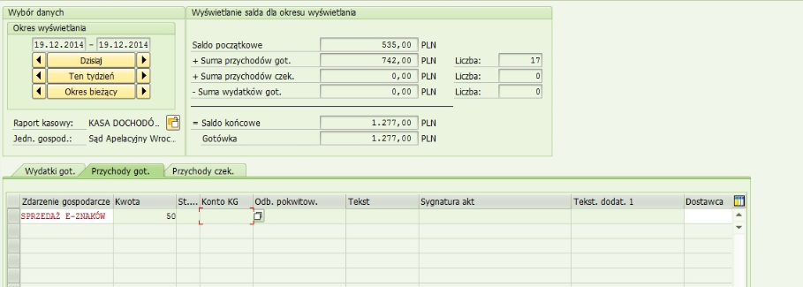
Tak jak przy standardowym księgowaniu do kasy, należy uzupełnić wszystkie pola obowiązkowe. W przypadku zdarzenia Sprzedaż e-znaków jako odbiorcę należy wskazać za każdym razem odbiorcę „EZNAKI”.
Aby na wydruku dokumentu KP pojawiły się dane kupującego (Alina Kowalska, ul. Dobra 9, 00-320 Warszawa), należy wpisać imię i nazwisko w kolumnie „ODB. Pokwit.” oraz szczegóły adresowe do kolumn „tekst” oraz „tekst2”.
Kontynuując proces należy podświetlić pozycję i zapamiętać ją używając ikony . System SAP wyświetli okno, w którym należy podać nominały i ilość sprzedawanych znaków.

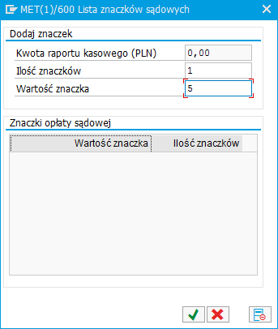

W przypadku, gdy kasjer sprzedaje znaki o różnych nominałach może po wpisaniu ilości i wartości znaku posłużyć się klawiszem ENTER w celu dopisania kolejnych nominałów. Czynność tę należy wykonać tyle razy, ile różnych nominałów kupuje klient.
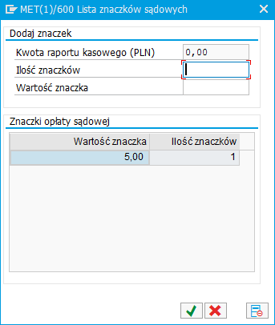
Podane wartości należy potwierdzić ikoną .
Na podstawie podanych ilości i nominałów system sam przeliczy kwotę na pozycji raportu kasowego. W przypadku, gdy kwota była wprowadzona niepoprawnie, system automatycznie ją skoryguje.
Kasjer przyjmuje pieniądze.
W kolejnym kroku należy podświetlić wybraną pozycję i zaksięgować przy pomocy przycisków: lub .
System przekieruje Użytkownika do okna wydruku a następnie dokona wydruku znaku na drukarce skonfigurowanej w systemie. Do drukowania e-znaków wykorzystywane będą drukarki typu Zebra.
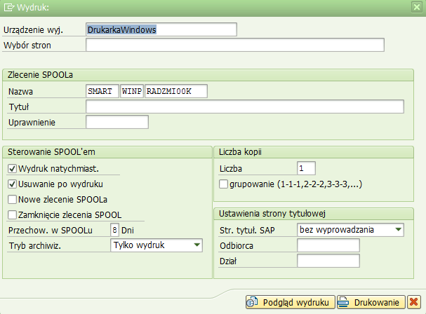
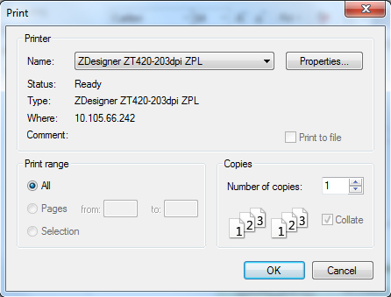

Użytkownik otrzyma wydrukowany znak sądowy z kodem paskowym.
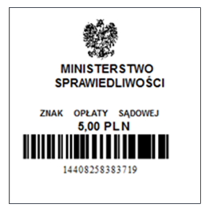

Natomiast zaksięgowana pozycja będzie oznaczona statusem zielonym:
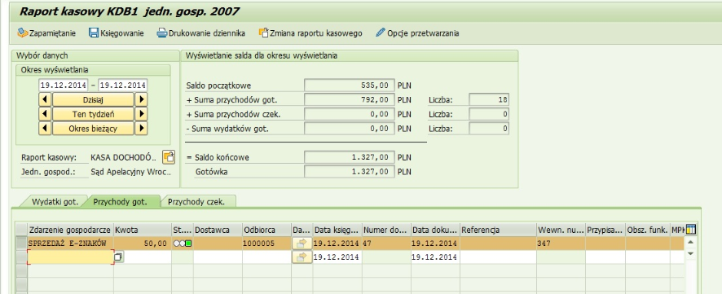

Dokumenty
Użytkownik po zaksięgowaniu pozycji w kasie może sprawdzić utworzony dokument. W tym celu należy kliknąć dwukrotnie na wiersz oznaczający pozycję.
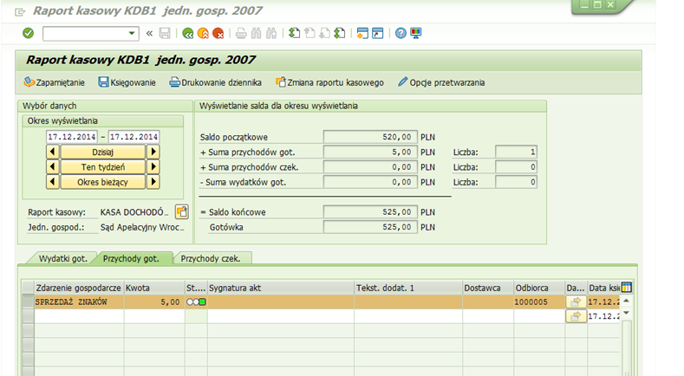

System przekieruje Użytkownika do okna Wyświetlanie dokumentu, w którym można dokonać analizy pozycji dokumentu, stron Wn/Ma, kont KG itp.
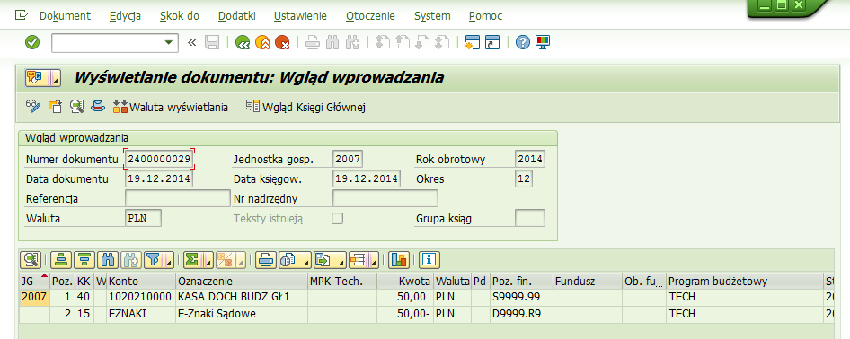
Po kliknięciu na Wgląd księgi głównej można szczegółowo przeanalizować konta księgowe.
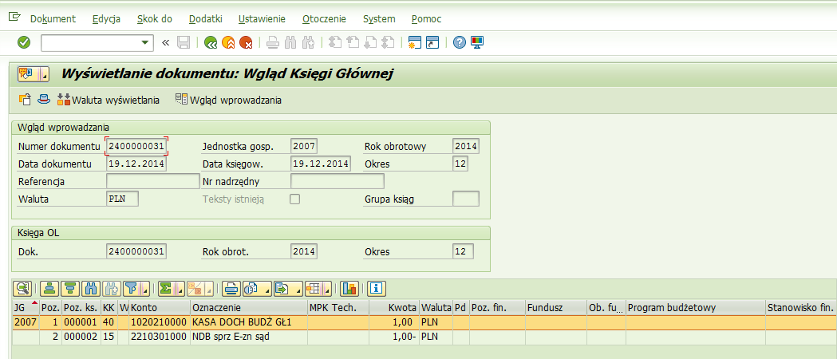

Wydruk dokumentu kasowego
Po zaksięgowaniu pozycji można wydrukować dla klienta pokwitowanie dokonania operacji - dowód KP.
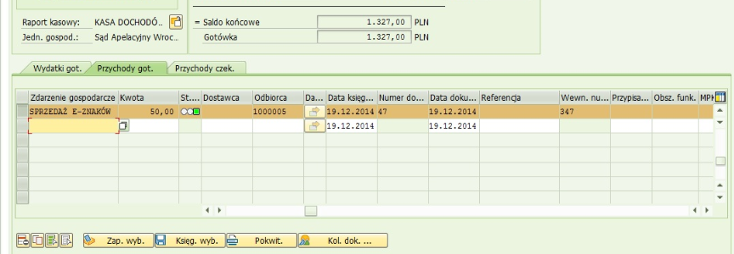
W tym celu po podświetleniu wiersza z daną pozycją należy wybrać przycisk 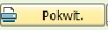.
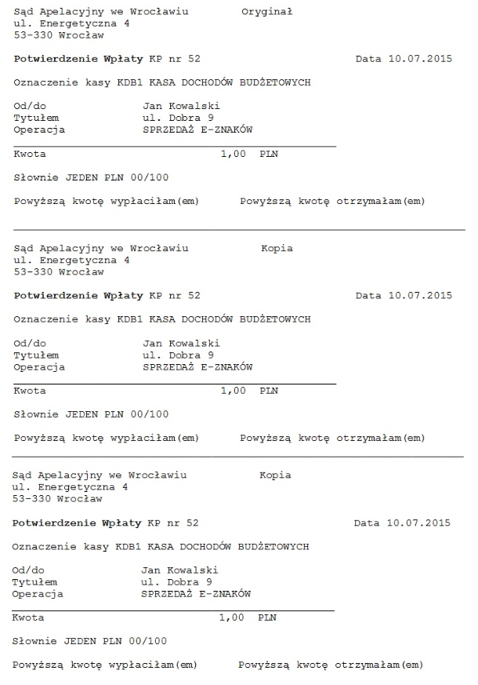
I wydrukować przygotowane pokwitowanie. Po wydrukowaniu pokwitowania nie jest możliwe storno pozycji.

Dziennik kasowy i jego wydrukowanie
Aby wydrukować dziennik kasowy należy wybrać datę, JG oraz żądany raport kasowy.
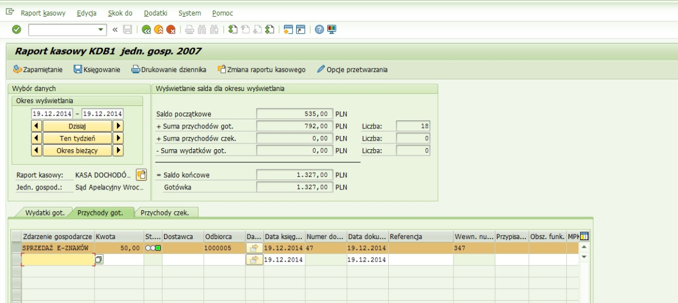
Następnie wybieramy górny przycisk , przy pomocy którego otrzymujemy raport gotowy do druku lub zapamiętania.
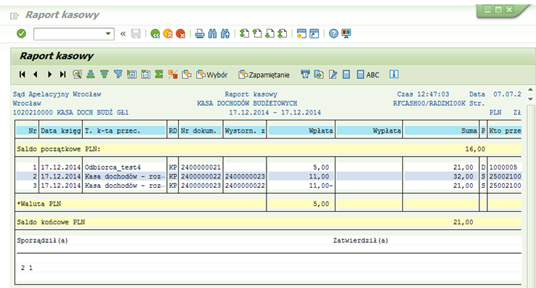

Anulowanie sprzedaży e-znaków sądowych
Anulowanie sprzedaży e-znaków dokonywać będą osoby do tego dedykowane, posiadające odpowiednie uprawnienia. W celu anulowania sprzedaży e-znaków sądowych należy wybrać transakcję ZEPL_FBCJ_CANC.
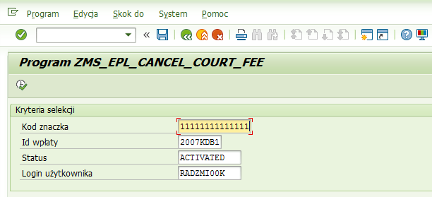
W otrzymanym oknie wpisujemy kod znaku. Pozostałe informacje będą podpowiedziane przez system. Operację anulacji zatwierdzamy ikoną .

Pomyślnie wykonana operacja jest potwierdzona komunikatem:
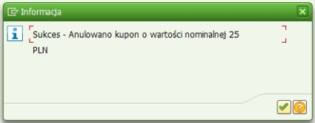

W przypadku błędów przy anulacji system informuje użytkownika o przyczynach błędu:
- Jeżeli podano błędny kod znaku otrzymamy komunikat:

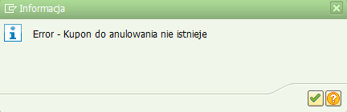
W tym przypadku należy zweryfikować i podać poprawne dane.
- W przypadku braku połączenia otrzymamy komunikat:



